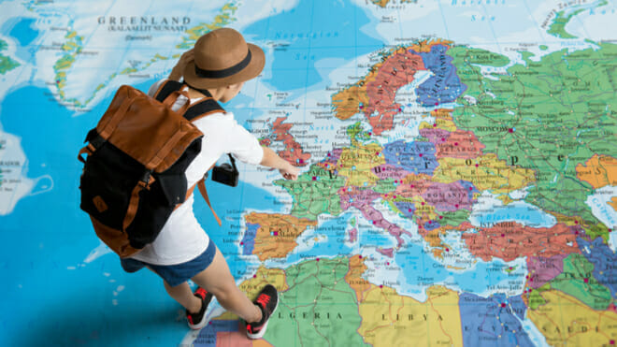

Neruším v hodině zbytečným povídáním, radši se soustředím na práci.
TÝDEN 14. 10. 2019 – 27. 10. 2019

UČÍME SE..
předmět | téma | materiály  učební pomůcky
ČJ | Opakování:  - Slovo a jeho stavba, tvoření slov  - kořen, předpona, přípona, koncovka  - slova příbuzná | učebnice str. 14 – 18  pracovní sešit  str. 12 - 14
čtení | - Reprodukce textu  - rozlišování podstatného od méně podstatného, klíčová slova, hlavní myšlenka
M | Opakování:  - Početní operace  - sčítání, odčítání, násobení, dělení | učebnice str. 20 – 27  pracovní sešit 1  str. 14 – 15  str. 17 - 18
SV | Život v barokní době | Vlastivěda 5 str. 12-13
PV | Opakování – kraje, pohoří, nížiny, řeky | Vlastivěda 5  pracovní sešit  str. 28 - 29

